Информация

о проведении внеурочных занятий «Разговоры о важном»

в МБОУ «СОШ с.Байтарки»

20.03.2023г. занятие курса внеурочной деятельности «Разговоры о важном» в МБОУ «СОШ с. Байтарки» прошли на тему «День воссоединения Крыма с Россией». Обучающиеся узнали об исторических событиях, связанных с воссоединением русского Крыма с Россией. Обсуждались причины и значение воссоединения России и Крыма, понятие «Русская весна». Небольшой исторический экскурс показал ребятам, что Крым – это исконно русская территория, олицетворение русской боевой славы и его возвращение – восстановление исторической справедливости. Обучающиеся также узнали о развитии Крыма за последние 9 лет: масштабном строительстве жилых объектов и инфраструктуры, восстановлении исторических памятников, реконструкции и строительстве в Международном детском центре «Артек» и др. Завершились занятия просмотром видеоролика «Крым в сердце каждого из нас».

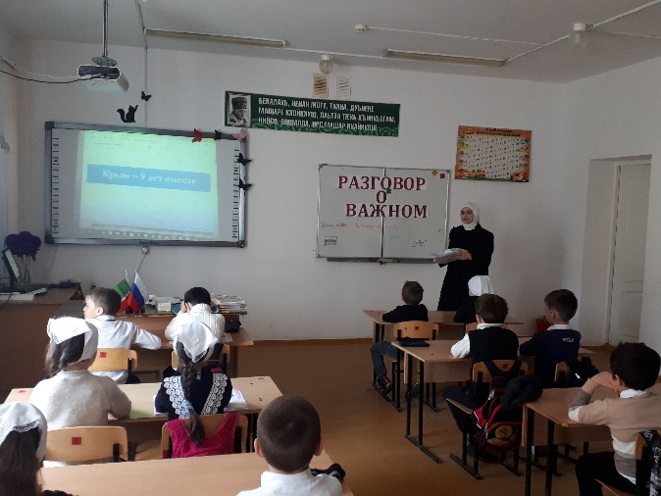 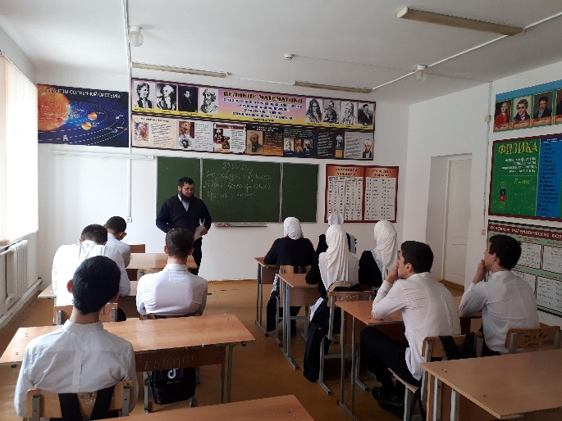 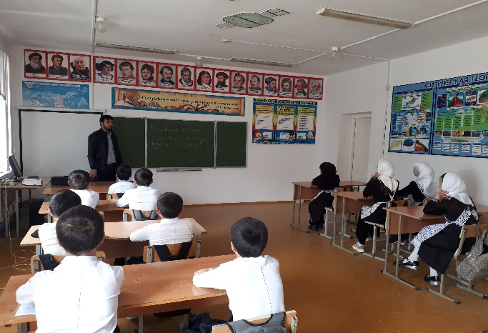 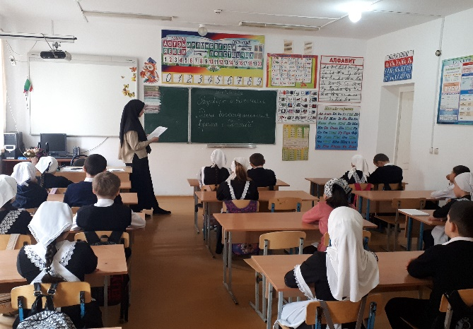

Ззззздджххъъъъъззззхззззззззаааааывфцйвффыцуавфуавцзззщ-0-=9=-=---=